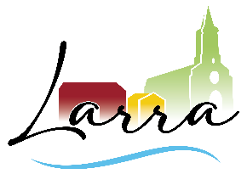

**MAIRIE DE LARRA**

Place Maurice Pontich

31330 LARRA

**Tél. : 05 61 82 62 54**

Fax : 05 61 82 42 83

[contact@larra.fr](mailto:contact@larra.fr)   
[www.larra.fr](http://www.larra.fr)

**ANNEE 2023**

**CONSEIL MUNICIPAL**

N°2

**SÉANCE DU 13 FEVRIER 2023**

à 18H30

*Salle du Conseil municipal – Mairie*

**LISTE DES DELIBERATIONS**

|  |  |  |
| --- | --- | --- |
| **N°** | **INTITULÉ** | **VOTE** |
| **2023-2-1** | REALISATION D’UN PARCOURS VELO ET D’UN PARCOURS DE DISC GOLF | **Adoptée** |
| **2023-2-2** | SACEM – MANDATEMENT DE L’ASSOCIATION « COMITE D’ANIMATION » POUR L’ORGANISATION DE LA FETE LOCALE 2023 | **Adoptée à l’unanimité** |
| **2023-2-3** | CREATION D’UN EMPLOI FONCTIONNEL DE DIRECTEUR GENERAL DES SERVICES | **Adoptée** |
| **2023-2-4** | POOL ROUTIER 2023 – DON DE CREDITS AU PROFIT D’UNE COMMUNE DE L’INTERCOMMUNALITE | **Adoptée à l’unanimité** |
| **2023-2-5** | CYBERSECURITE ET EVOLUTION DU SERVICE INFORMATIQUE MUTUALISE | **Adoptée à l’unanimité** |

Le Maire,

Jean-Louis MOIGN